**РОССИЙСКИЙ УНИВЕРСИТЕТ ДРУЖБЫ НАРОДОВ**

**Факультет физико-математических и естественных наук**

**Кафедра прикладной информатики и теории вероятностей**

**ОТЧЕТ**

**ПО ЛАБОРАТОРНОЙ РАБОТЕ № 2**

*дисциплина: Архитектура компьютера*

Студент: Скворцова Вероника Сергеевна

Группа: НБИбд-03-24

**МОСКВА**

2024 г.

*Цель работы:* приобрести практические навыки по работе с системой git. Изучить и научиться применять средств контроля версий.

*Выполнение:*

(рис.1)

Делаем предварительную конфигурацию. Указываем имя и email владельца репозитория. (рис.1)

(рис.2)

Настроим utf-8. (рис.2)

(рис.3)

Зададим имя начальной ветки (master). (рис.3)

(рис.4)

Зададим параметр autocrlf и safecrlf. (рис.4)

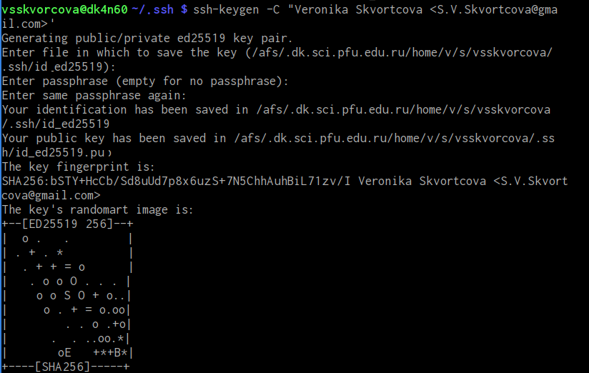(рис.5)

Сгенерируем приватный и открытый ключ для последующей идентификации пользователя. (рис.5)

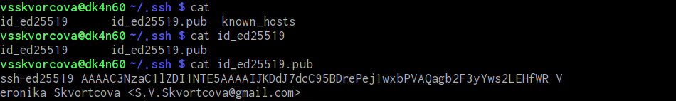(рис.6)

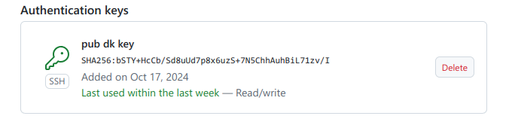(рис.7)

Далее загружаем сгенерированный открытый ключ. Копируем ключ в буфер обмена из локальной консоли и вставляем его в поле для ключа на сайте <http://github.org/>, дав ему имя: “pub dk key”. (рис.6 и рис.7)

(рис.8)

Создаём каталог на терминале для предмета “Архитектура компьютера” и переходим в него. (рис.8)

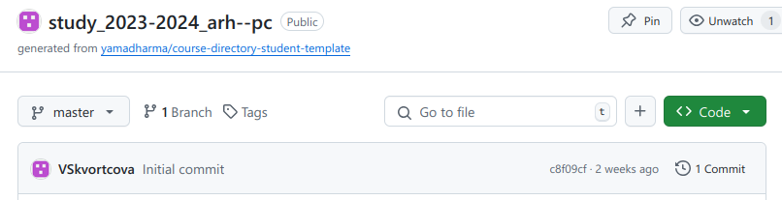(рис.9)

Создаём репозиторий по шаблону курса с именем study_2023-2024_arh-pc. (рис.9)

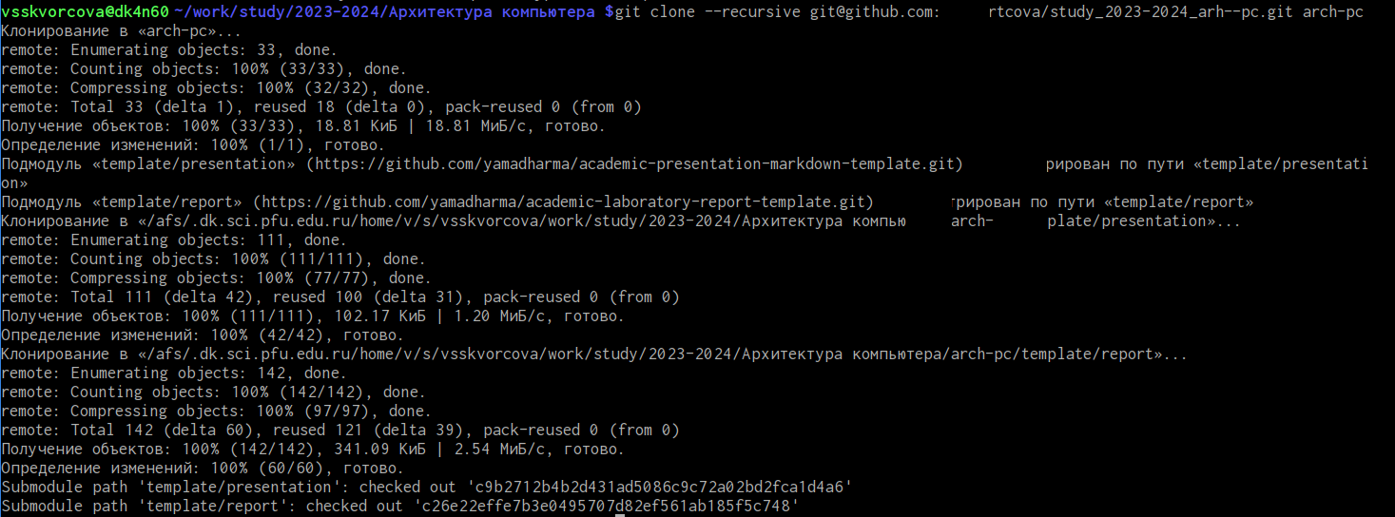(рис.10)

Клонируем созданный репозиторий. (рис.10)

(рис.11)

Переходим в каталог курса и удаляем лишние файлы. (рис.11)

(рис.12)

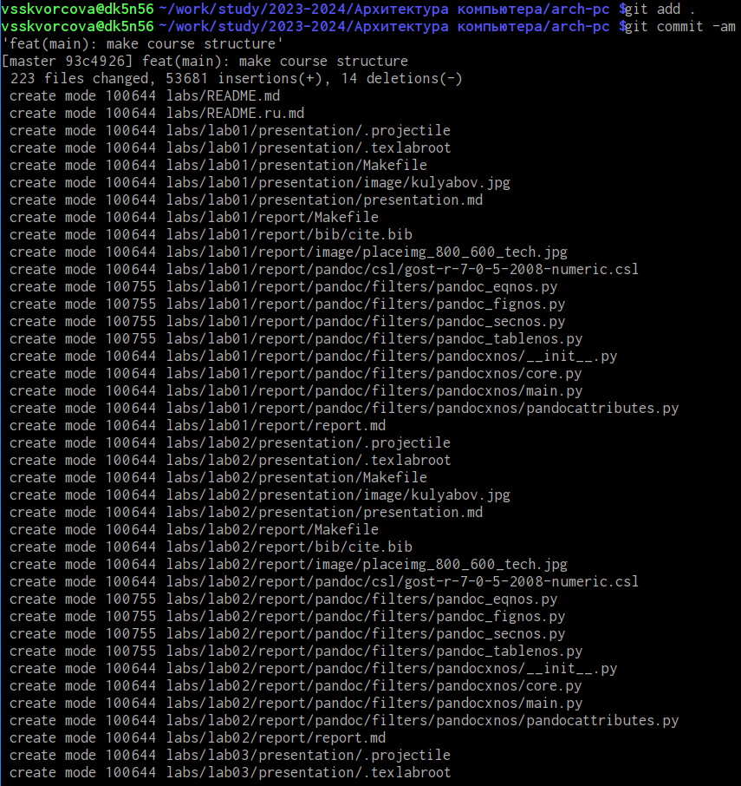(рис.13)

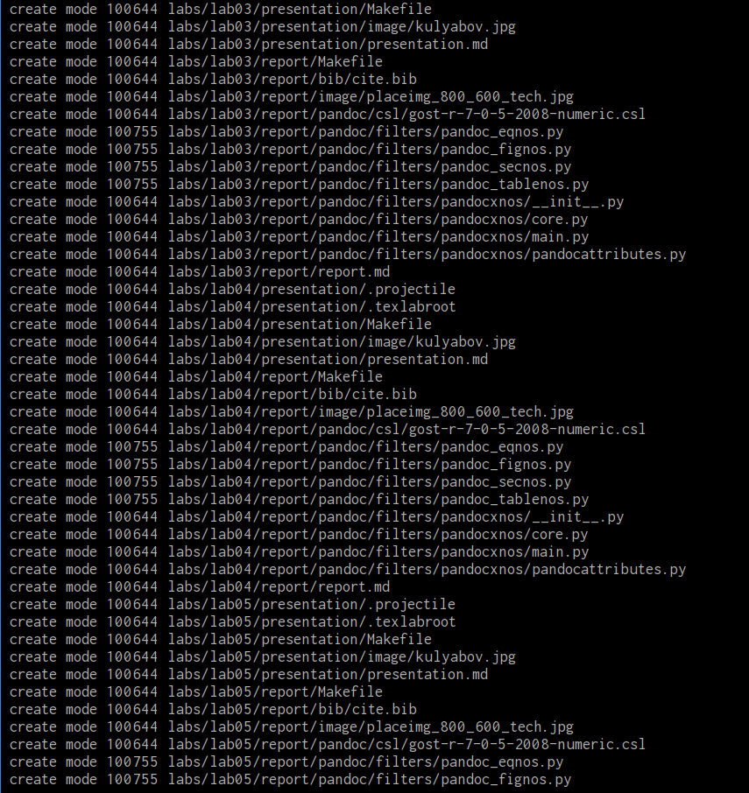(рис.14)

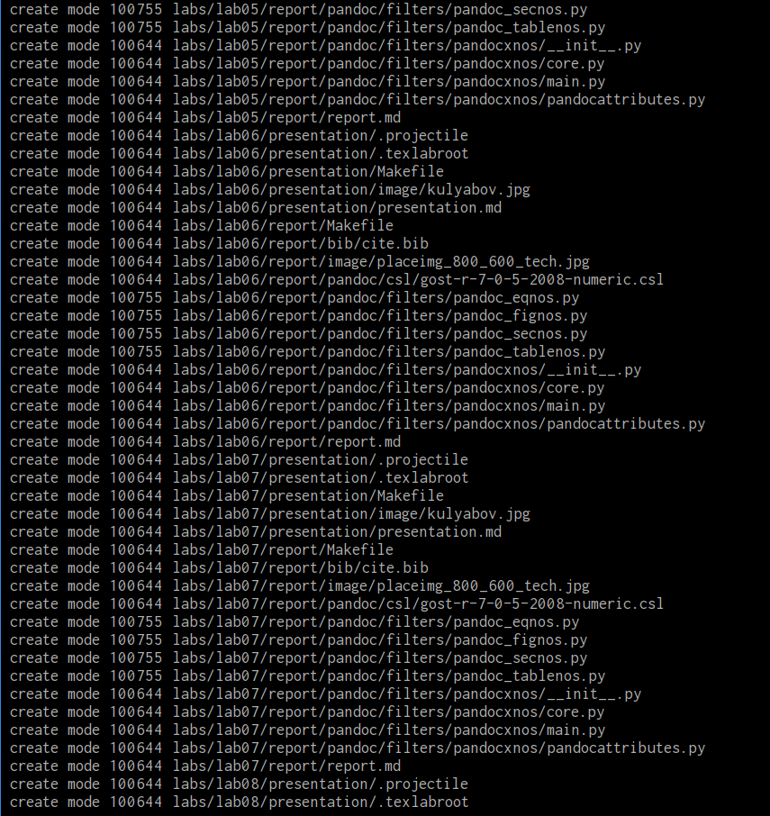(рис.15)

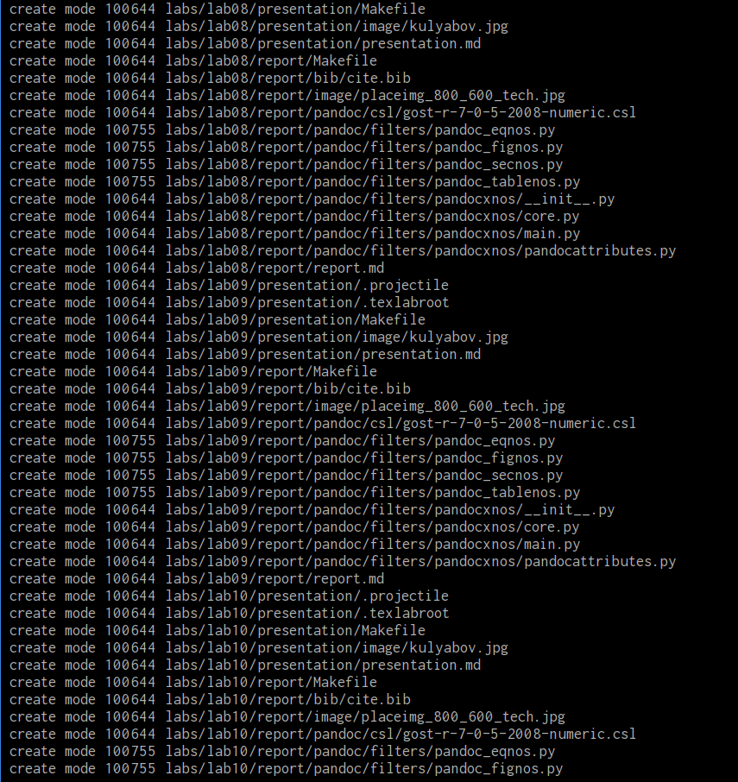(рис.16)

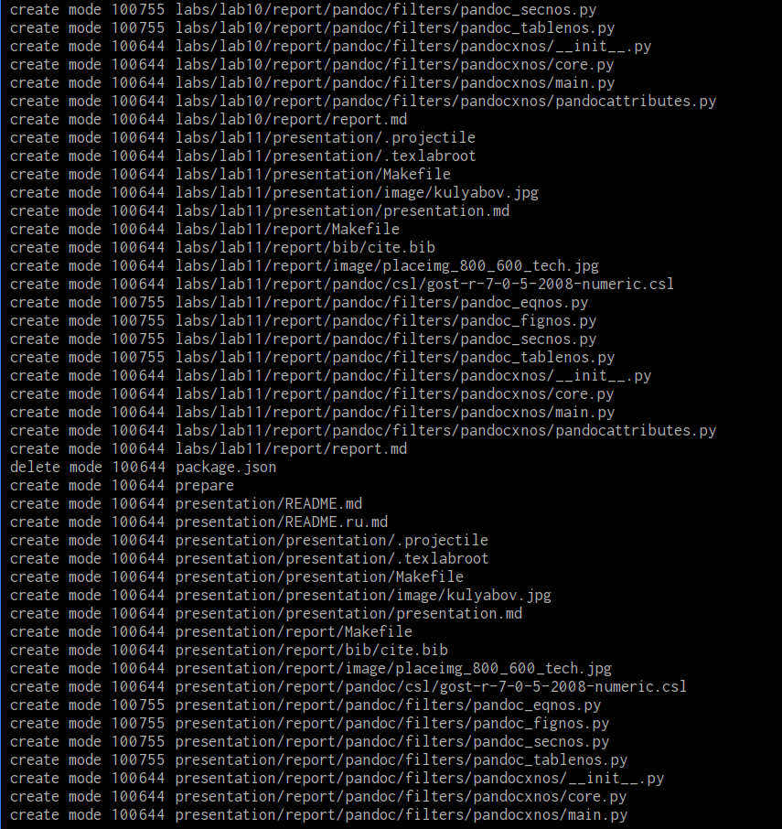(рис.17)

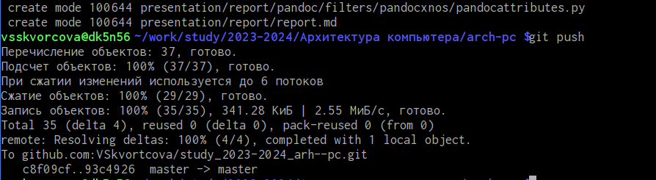(рис.18)

Создаём необходимые файлы и отправляем их на сервер (рис.12-рис.18)

(рис.19)

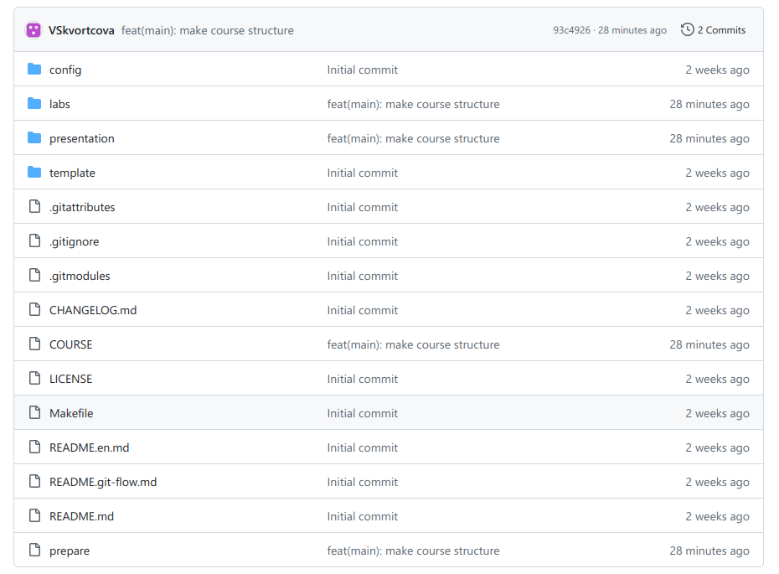(рис.20)

Проверяем правильность создания иерархии рабочего пространства в локальном репозитории и на странице github (рис.19 и рис.20)

*Вывод:*

Мы приобрели практические навыки по работе с системой git, а так же изучили средства контроля версий и научились их применять.